INVITASJON TIL SKIMERKERENN LØRDAG 2. Mars 2019 VED VOLLKOIA
Prøveskyting fra kl 1015, og start kl 1100
Kjære medlemmer som liker frisk luft og å utfordre seg selv litt!
Vårt bidrag til å fremme forsvarsvilje og evne er å gi den enkelte medlem muligheten til å drive litt forebyggende helsearbeid, og samtidig utfordre «gamle» ferdigheter og grenser. Bare det å finne ut hvordan vi kan klare å gjennomføre en 10 km med skyting, eller en 30 km med pakning og skyting, kan være både morsomt og en god investering i eget vedlikehold av kropp og sinn.
Vi inviterer til en eller tre runder i ei løype i Nybygda, med skyting etter første og andre runde på 10m-blinker og luftgevær. Vår reelle våpensituasjon tilsier at vi har valgt denne skyteløsningen, som krever samme ferdighet som «vanlig skyting». Avdelingen holder luftgevær som kan prøveskytes før start.
Løypa er i vanlig turområde for distriktets skiløpere og turløpere, og i fint terreng.
PÅMELDING: sendes på epost til ansaehli@online.no innen mandag 25. februar 2019.
NB: Data som skal være med i påmelding: Grad, navn, fødselsår, hvilken avd du er medlem i, og om du skal starte i bare 10 km skiskyting eller begge distanser.
De som starter i 30 km skal ha riktig pakning, som vi kontrollveier før start og ved innkomst.
Ingen deltageravgift.
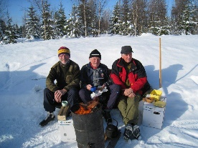
«Grey nuts» fra Drammen etter målpassering 2013.
Velkommen gamle og unge. De eldste er godt over 70 og ser veldig friske ut også etterpå!
Vennlig hilsen hedemarkingene
ved formann Arild Mauseth

